IV Международная викторина
«Удивительные открытия и изобретения человечества»
Выдержки из работ участников викторины
6 - 8 класс
2. «Устаревшие» открытия и изобретения
Богданов Иван
5 | 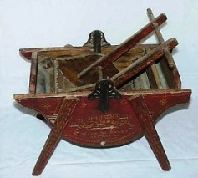  Впервые это устройство было официально зарегистрировано в 1856 году. «Привилегию» на изобретение получил американец Мур. Он предложил деревянный ящик на колесах, над которым двигалась деревянная рама сложной конструкции. В ящик складывали белье, до половины заполняли деревянными шариками и заливали моющим раствором. Приводимая рычагом рама двигалась вверх-вниз, шарики перекатывались по белью, имитируя трение множества рук. О каком изобретении идёт речь? | Стиральная машина

3. Современные открытия и изобретения

Богданов Иван
3 | По картинке определите, о каком изобретении (открытии) идёт речь?  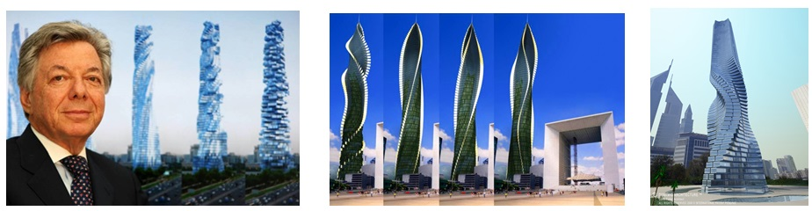  Примечание: это такое направление архитектуры, в котором здания сконструированы таким образом, что их части могут двигаться относительно друг друга, не нарушая общую целостность структуры.  Оценивание: 3 балла – правильно указано название прибора + 1 балла за фамилию архитектора + 1 балл за представленную дополнительную информацию | Кинетическая архитектура - это такое направление архитектуры, в котором здания сконструированы таким образом, что их части могут двигаться относительно друг друга, не нарушая общую целостность структуры. По-другому кинетическую архитектуру называют динамической, и относят к направлению архитектуры будущего.  Возможность подвижности структуры здания может быть использована для усиления эстетических свойств, ответа на условия воздействия окружающей среды и выполнения функций, которые были бы несвойственны для здания со статической структурой.  Возможности практического применения кинетической архитектуры резко возросли в самом конце двадцатого века благодаря достижениям в областях механики, электроники и робототехники  Дэвид Фишер - архитектор который изображен на картинке
5 | По картинке определите, о каком изобретении идёт речь?  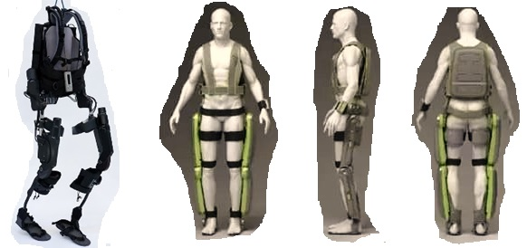  Оценивание: 3 балла – правильно указано изобретение + 1 – 2 балла за представленную дополнительную информацию | ReWalk Первый экзоскелет был совместно разработан General Electric и United States military в 60-х, и назывался Hardiman. Он мог поднимать 110 кг при усилии, применяемом при подъёме 4,5 кг. Однако он был непрактичным из-за его значительной массы в 680 кг. Проект не был успешным. Любая попытка использования полного экзоскелета заканчивалась интенсивным неконтролируемым движением, в результате чего никогда не проверялся с человеком внутри. Дальнейшие исследования были сосредоточены на одной руке. Хотя она должна была поднимать 340 кг, её вес составлял 750 кг, что в два раза превышало подъемную мощность. Без получения вместе всех компонентов для работы практическое применение проекта Hardiman было ограничено  Экзоскелет ReWalk, разработанный ReWalk Robotics, позволяет парализованным людям ходить. Новая система, по словам исследователей, может применяться пациентами в повседневной жизни.

Скрипилёва Софья
3 | По картинке определите, о каком изобретении (открытии) идёт речь?  Примечание: это такое направление архитектуры, в котором здания сконструированы таким образом, что их части могут двигаться относительно друг друга, не нарушая общую целостность структуры.  Оценивание: 3 балла – правильно указано название прибора + 1 балла за фамилию архитектора + 1 балл за представленную дополнительную информацию | КИНЕТИЧЕСКАЯ АРХИТЕКТУРА (ДИНАМИЧНАЯ, АРХИТЕКТУРА БУДУЩЕГО).  На 1 фото Дэвид Фишер – архитектор, автор проекта танцующих башен в Дубае.  Есть 4 вида архитектуры:  1) Функциональная. 2)Здания трансформеры. 3)Движение по поверхности здания. 4)Сочетаются с охраной окр. среды, могут вырабатывать энергию.
5 | По картинке определите, о каком изобретении идёт речь?  Оценивание: 3 балла – правильно указано изобретение + 1 – 2 балла за представленную дополнительную информацию | Экзоскелет — устройство, предназначенное для восполнения утраченных функций, увеличения силы мышц человека и расширения амплитуды движений за счёт внешнего каркаса и приводящих частей.  Первый экзоскелет был совместно разработан General Electric и United States military в 60-х, и назывался Hardiman. Он мог поднимать 110 кг при усилии, применяемом при подъёме 4,5 кг. Однако он был непрактичным из-за его значительной массы в 680 кг.

4. «Случайные» открытия и изобретения
Богданов Иван
 | Вопрос | Ответ
1 | По картинке определите, о каком случайном открытии идёт речь?  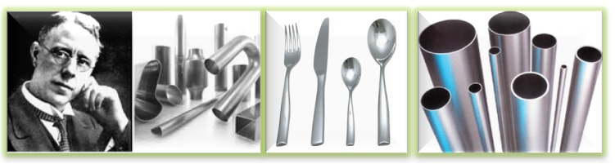  Оценивание: 4 балла – правильно указаны фамилия учёного и его открытие + 1 балл за представленную дополнительную информацию | В 1913 году Гарри Бреарли, о котором уже шла речь, запатентовал мартенситную сталь, которая является предшественником современной нержавеющей стали, маркируемой AISI 420.  На протяжении нескольких лет производители не соглашались использовать нержавейку, поэтому Бреарли решил изготовить несколько ножей на пробу производителям. Среди них оказался Эрнест Стюарт, которому принадлежит название металла «нержавеющая сталь».  В 1914 году начался выпуск продукции из нержавейки. Первыми за производство взялись компании «Томас Фирт и сыновья» и «Джордж Ибберсон & Ко», которые выпустили ножи  Нержавеющая сталь.Нержавеющие стали делят на три группы: Коррозионностойкие стали - от них требуется стойкость к коррозии в несложных промышленных и бытовых условиях (из них можно изготавливать детали оборудования для нефтегазовой, легкой, машиностроительной промышленности, хирургические инструменты, бытовую нержавеющую посуду и тару).  Жаростойкие стали - от них требуется жаростойкость- то есть стойкость к коррозии при высоких температурах в сильно агрессивных средах (напр. на химических заводах).  Жаропрочные стали - от них требуется жаропрочность- то есть хорошая механическая прочность при высоких температурах.
2 | 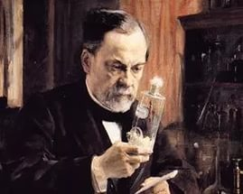  Динамит был случайно открыт этим ученым. Начиная с 1859 года он, его отец и младший брат ставили эксперименты над взрывчатым жидким нитроглицерином, пытаясь сделать его более стабильным, чтобы избежать случайных взрывов. Однажды колба с веществом упала на пол, где было много древесных опилок. Опилки придали небольшую стабильность, и пузырек не взорвался. Ученый улучшил формулу, добавив кремнезем в нитроглицерин. Таким образом и появился динамит. Назовите имя м фамилию этого ученого.  Оценивание: 3 балла – правильно указаны имя и фамилия + 1 балл за представленную дополнительную информацию | Нитроглицерин открыл в 1846 году итальянский химик Асканьо Собреро, опубликовав своё открытие в следующем году. Вещество оказалось сильной взрывчаткой, но очень опасной в обращении. Для его производства было построено несколько заводов, в том числе в России. Русский химик Николай Зинин и его помощник Василий Петрушевский исследовали нитроглицерин и искали безопасные способы его применения. Их учеником был молодой Альфред Нобель  Начиная с 1859 года, Альфред Нобель, его отец и младший брат ставили в Швеции эксперименты над взрывчатым жидким нитроглицерином, пытаясь найти оптимальные способы его производства и применения в промышленности. В 1863 году они нашли, в частности, что детонацию нитроглицерина можно вызвать подрывом гремучей ртути, что упростило его практическое применение и привело к изобретению Нобелем усовершенствованного капсюля-детонатора, употребляющегося и поныне,- эта разработка некоторыми авторами оценивается даже выше изобретения динамита. Альфред Нобель также изобрёл способ промышленного непрерывного получения нитроглицерина в инжекторе, смешивающем глицерин и азотную кислоту.

Скрипилёва Софья
1 | По картинке определите, о каком случайном открытии идёт речь?  Оценивание: 4 балла – правильно указаны фамилия учёного и его открытие + 1 балл за представленную дополнительную информацию | Нержавеющая сталь.  Изобретена Гарри Бреарли в 1913 г. Были смешаны 85,3% железа, 0,2% кремния, 0,44% марганца, 0,24% углерода и 12,8% хрома. Сплав устойчив даже к кислотам уксуса и лимонного сока.
2 | Динамит был случайно открыт этим ученым. Начиная с 1859 года он, его отец и младший брат ставили эксперименты над взрывчатым жидким нитроглицерином, пытаясь сделать его более стабильным, чтобы избежать случайных взрывов. Однажды колба с веществом упала на пол, где было много древесных опилок. Опилки придали небольшую стабильность, и пузырек не взорвался. Ученый улучшил формулу, добавив кремнезем в нитроглицерин. Таким образом и появился динамит. Назовите имя м фамилию этого ученого.  Оценивание: 3 балла – правильно указаны имя и фамилия + 1 балл за представленную дополнительную информацию | Альфред Нобель (1833-1896). Учредитель Нобелевской премии. Также изобрел гремучий студень, баллист и кордит.

5. Великие изобретатели и открыватели
Богданов Иван
№ | Вопрос | Ответ
1 | 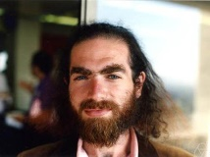  Этот российский математик в 2002 году доказал гипотезу Пуанкаре, входящую в список 7 «задач тысячелетия», который составил Математический институт Клэя. Гипотеза существует с 1904 года, и суть её в том, что не имеющие сквозных отверстий трехмерные объекты топологически эквивалентны сфере. Учёный доказал гипотезу, но получил популярность, когда не принял миллион долларов премии в качестве награды. Назовите фамилию этого ученого.  Оценивание: 3 балла – правильно указаны имя и фамилия ученого + 1 балл – представлена дополнительная информация | Григорий Яковлевич Перельмаан 13 июня 1966, Ленинград, СССР 1994 году доказал гипотезу о душе (дифференциальная геометрия).Григорий Перельман, помимо выдающегося природного таланта, будучи представителем ленинградской геометрической школы, в начале работы над Проблемой Пуанкаре обладал ещё и более широким научным кругозором, чем его зарубежные коллеги. Кроме иных крупных математических инноваций, позволивших преодолеть все трудности, с которыми столкнулись математики, занимающиеся этой проблемой, Перельман развил и применил теорию пространств Александрова для анализа потоков Риччи. В 2002 году Перельман впервые опубликовал свою новаторскую работу, посвящённую решению одного из частных случаев гипотезы геометризации Уильяма Тёрстона, из которой следует справедливость знаменитой гипотезы Пуанкаре, сформулированной французским математиком, физиком и философом Анри Пуанкаре в 1904 году. Описанный учёным метод изучения потока Риччи получил название теории Гамильтона — Перельмана.

6. Нелепые открытия и изобретения
Богданов Иван
5 | 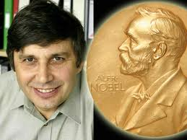  Это уникальный ученый, потому что получил и Нобелевскую, и Шнобелевскую премию. Вначале была Шнобелевская премия, это случилось в 2000 году, ровно за 10 лет до получения Нобелевской премии. Шнобелевскую премию ученый получил за исследование использования магнитов для левитации лягушки. Назовите этого ученого.  Оценивание: 3 балла – правильно указаны имя и фамилия + 1 – 2 балла за представленную дополнительную информацию | Андрей Константиинович Гейм получил в 2000 году Шнобелевскую премию. физик, лауреат Нобелевской премии по физике 2010 года.  Среди достижений Гейма можно отметить создание биомиметического адгезива (клея), позднее ставшего известным как gecko tape.  Левитирующая лягушка в эксперименте А. Гейма и М. Берри. Также широко известен эксперимент с диамагнитной левитацией, в том числе, со знаменитой «летающей лягушкой»^{[20]}, за который Гейм вместе с известным математиком и теоретиком сэром Майклом Берри из Бристольского университета получил в 2000 году Шнобелевскую премию.  В 2004 году Андрей Гейм совместно со своим учеником Константином Новосёловым изобрёл технологию получения графена- нового материала, представляющего собой одноатомный слой углерода. Как выяснилось в ходе дальнейших экспериментов, графен обладает рядом уникальных свойств: он обладает повышенной прочностью, проводит электричество так же хорошо, как медь, превосходит все известные материалы по теплопроводности, прозрачен для света, но при этом достаточно плотный, чтобы не пропустить даже молекулы гелия — самые мелкие из существующих молекул. Всё это делает его перспективным материалом для ряда приложений, в частности создания сенсорных экранов, световых панелей и, возможно, солнечных батарей.

